
ФЕДЕРАЛЬНОЕ АГЕНСТВО ПО ОБРАЗОВАНИЮ.
Государственное образовательное учреждение высшего профессионального образования.
«Санкт-Петербургский государственный электротехнический университет «ЛЭТИ» имени В.И. Ульянова (Ленина)»
(СПБГЭТУ)

УТВЕРЖДЁН

__________________________
обозначение листа утверждения

Программное обеспечение для адаптации алгоритма проверки выполнимости полутождества перестановочности
Название проекта

PROJECT MANAGEMENT PLAN / РАСШИРЕННОЕ ТЕХНИЧЕСКОЕ ЗАДАНИЕ
наименование документа

Электронный / бумажный
вид носителя данных

6 страниц
объём документа

Санкт-Петербург
2018
История версий

Версия # | Кто разработал | Дата | Причина
1.0 | Шамараков М.В.  Степин Р.Ю. | 17.03.18 | Детализация содержания проекта
2.0 | Шамараков М.В.  Степин Р.Ю. | 02.06.18 | Обновленная детализация содержания проекта

Список исполнителей

№ | ФИО | Группа | Обязанности | Контактные данные (email/телефон)
1 | Степин Роман Юрьевич | 3307 | developer, tester | +7-906-727-23-96  e-mail:romika45@gmail.com
2 | Шамараков Михаил Владимирович | 3308 | Project-manager | +7-996-945-08-32  e-mail:huevato@live.ru

Преподаватель
Филиппов Евгений Васильевич e.philippov.leti@mail.ru

содержание
1. Основание для разработки 4
2. Назначение разработки 4
3. детальные требования 4
4. Высокоуровневый дизайн 5
5. Описание средств разработки 6
6. План управления конфигурацией и изменениями 6
7. Процесс проекта, План по качеству, метрики 6
8. проектные риски 6

Основание для разработки
Разработка ведется на основании требований к выполнению курсовой работы по дисциплине «Технологии разработки программного обеспечения».
Тема разработки программное обеспечение для адаптации алгоритма проверки выполнимости полутождества перестановочности
Полное наименование программы semiidentityofpermutation
Краткое наименование программы SIoP

Назначение разработки
Программный продукт предназначен _для проверки выполнимости полутождества
перестановочности для мультиопераций, порождающих минимальные
суперклоны и операции, порождающие минимальные клоны ранга 3.

детальные требования
Разрабатываемый программный продукт должен:
- FuncReq#1 Чтение списков мультиопераций f и g из входных файлов.
- FuncReq#2 Ручной ввод мультиопераций f и g.
- FuncReq#3 Программную реализацию следует вести согласно принципам объектно-ориентированного программирования.
- FuncReq#4 Интерфейс пользователя представляет из себя приложение Windows.
- FuncReq#5 Все результаты программы должны сохраняться в файл.
- FuncReq#6 Программа имеет вкладку “Help”, содержащую основную терминологию, связанную с назначением разработки.

Высокоуровневый дизайн
Разрабатываемый программный продукт - приложения Windows, позволяющее провести проверку выполнимости полутождества перестановочности для мультиопераций. 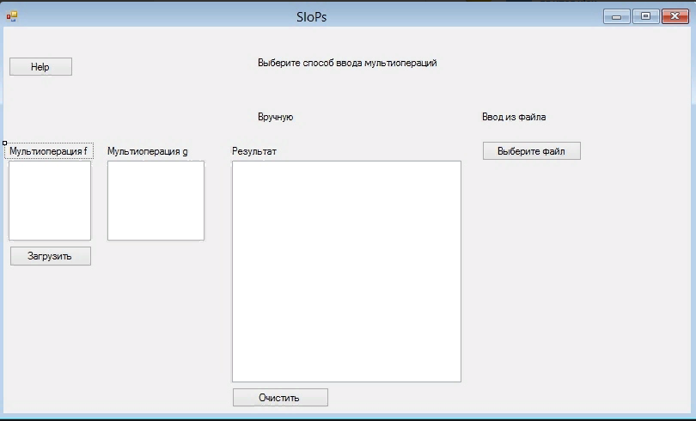
Приложение включает в себя:
- двух полей ввода данных для мультиопераций f и g
- поля вывода результата с возможностью очистить его
- кнопок “выберите файл”, для указания пути к файлу с мультиоперациями f и g, и “help”, выводящяя окно, содержащее основную терминологию, связанную с мультиоперациями.

Стадии и этапы разработки
Таблица 2. Ключевые даты
№ | Начало | Конец | Описание
1 | 05.02.18 | 12.03.18 | Разработка SOW
2 | 13.03.18 | 25.03.18 | Разработка PMP
3 |  | 26.03.18 | Контрольная точка №1
4 | 26.03.18 | 17.05.18 | Планирование и разработка проекта
5 |  | 18.05.18 | Контрольная точка №2
6 | 16.04.18 | 13.05.18 | Разработка проекта
7 |  | 21.05.18 | Контрольная точка №3
8 | 21.05.18 | 27.05.18 | Завершение проекта
9 |  | 02.06.18 | Контрольная точка №4 (Защита проекта)

Описание средств разработки
- Целевые платформы: ОС Windows 8.1, OC Windows 10
- Язык программирования: C#
- Контроль версий: Git
- IDE: Visual Studio 2017

План управления конфигурацией и изменениями
План управления конфигурацией и изменениями отражен в документе
SIoP _CMP_verXX.doc, где XX - версия документа.

Процесс проекта, План по качеству, метрики
Контроль качества проекта ограничивается модульным тестированием.
Используемые метрики:
- количество строк кода приложения
- время выполнения программы
- количество пройденных/не пройденных test-case’ов.

проектные риски
Риск | Вероятность | Влияние | Действия по предотвращению | Реакция
Использование языка С# приведет к неоправданно высокому времени выполнения программы | Низкая | Высокое | Более тщательное изучение особенностей С# на этапе проектирования | Пересмотр трудоемкости и увеличение времени на разработку. Возможный пересмотр и согласование реализуемых функциональных требований
Упрощенная структура сохранения данных приведет к невозможности расширения функционала. | Средняя | Среднее | Планирование структуры ПО с учетом возможности подключения дополнительных средств. | Встраивание дополнительных программных средств в зависимости от уточненных требований к функционала.(СУБД,API и т.д)
Болезнь члена команды | Низкая | Высокое | Соблюдение санитарно-гигиенических норм и режима сна | Пересмотр запланированного графика работы над проектом с увеличением времени на разработку в более поздний период

